**MÔ TẢ YÊU CẦU**

**PHẦN MỀM QUẢN LÝ THƯ VIỆN EDEN**

**Giới thiệu**

Từ lâu thư viện đã được coi là kho vàng của nền văn hóa dân tộc, là một bộ phận không thể thiếu trong nền văn hóa học đường. Thư viện bổ sung và cập nhật kiến thức mới, những phương pháp giảng dạy tiên tiến làm cho việc học tập và giảng dạy thêm sinh động hấp dẫn. Do đó lượt bạn đọc đến thư viện hàng ngày, hàng tuần rất đông nên cần EDEN cần tin học hóa khâu quản lý thông tin về sách và mượn trả sách thay cho những các phần mềm văn phòng cơ bản như MS Word, MS Excel hay MS Access. Để tránh thất thoát và quản lý chặt chẽ hơn.

**Tổ chức của thư viện EDEN gồm các bộ phận:**

* Bộ phận quản lý
* Bộ phận lễ tân
* Bộ phận bảo vệ
* Bộ phận kho

**Một số nghiệp vụ chính tại thư viện EDEN:**

1. **Quy trình nhập hàng từ nhà sản xuất**

Hàng tháng, bộ phận kho thống kê số lượng sách trong thư viện và nghiên cứu phân tích nhu cầu khách theo xu hướng hiện tại ( số lượng, tổng doanh thu, số lượng sách còn trong thư viện,...) để tránh tình trạng bị thiếu hụt về sách cho khách mượn, thư viện sẽ lấy sách từ nhiều nhà xuất bản khác nhau. Sau đó bộ phận quản lý lập phiếu yêu cầu mua sách.

Phiếu yêu cầu sẽ chuyển đến bộ phận kho. Nhân viên kho sẽ tìm kiếm trong cơ sở dữ liệu thông tin về những nhà sản xuất tương ứng với phiếu yêu cầu đã lập và liên hệ mua sách.

Trong trường hợp có nhà sản xuất đáp ứng nhu cầu cần mua, nhân viên kho sẽ chủ động liên lạc để thảo luận đơn đặt hàng nhập mặt hàng. Mỗi đơn hàng gồm nhiều chi tiết đơn hàng với thông tin chi tiết mặt hàng, số lượng, đơn giá và thời điểm giao hàng. Ngược lại nhà sản xuất không đáp ứng được nhu cầu thì bộ phận kho sẽ liên hệ với các nhà sản xuất khác.

Như vậy với mỗi danh sách mặt hàng cần nhập có thể yêu cầu nhiều nhà sản xuất khác nhau.

Đến ngày giao hàng, bên nhà sản xuất sẽ cử người đến giao hàng cho nhân viên quản lý kho. Nhân viên kho sẽ kiểm tra chất lượng mặt hàng và chấp nhận cho nhập kho hoặc không. Trong trường hợp nhân viên quản lý kho không đồng ý với chất lượng mặt hàng đã thỏa thuận từ trước thì buộc bên giao hàng phải tiến hành bồi thường hợp đồng theo thỏa thuận. Nếu chất lượng mặt hàng cùng với số lượng đều được đảm bảo, nhân viên quản lý kho sẽ yêu cầu nhân viên kiểm kho cho nhập kho và đồng thời nhập các thông tin mặt hàng, số lượng vào cơ sở dữ liệu. Nhân viên kho sau khi nhập hàng sẽ tiến hành lập yêu cầu cho bộ phận quản lý xuất kinh phí chi trả cho bên nhà sản xuất.

1. **Quy trình phân công việc làm cho nhân viên**

Để quản lý thư viện một cách chặt chẽ , bộ phận quản lý sẽ phải sắp xếp lịch làm việc trong tuần và gửi cho tất cả các nhân viên. Cụ thể thời gian làm việc được thư viện chia thành các ca như sau: ca sáng (7h🡪2h), ca trưa (14h🡪22h), ca tối (22h🡪7h). Các nhân viên sẽ được phân công vào các ca như trên.

Trong mỗi ca thư viện phải có ít nhất 1 bảo vệ, 1 thu ngân, 1 quản lý, 3 nhân viên thư viện. Bên cạnh đó mỗi nhân viên sẽ có một nhiệm vụ khác nhau để đáp ứng được nhu cầu của khách hàng.

Nhân viên có thể xin nghỉ phép vào ca của mình. Để được nghỉ phép, nhân viên gửi đơn xin nghỉ cho bộ phận quản lý trước ca muốn nghỉ. Sau đó, nhân viên bộ phận quản lý sẽ xem xét phân công người làm thay, nếu có người làm thay thì đơn xin nghỉ phép sẽ được duyệt. Nhân viên bộ phận quản lý phải ghi nhận việc xin nghỉ và nhân viên được phân công thay thế trong trường hợp này.

Cuối mỗi tháng, lương của nhân viên sẽ được tính theo quy tắc như sau:

Tính lương = Tổng số buổi làm ca sáng (trưa) * 150 + số buổi làm ca tối * 200 + Phụ cấp + số ca làm thay * 200

Phụ cấp sẽ phụ thuộc vào chức vụ và doanh số của thư viện.

1. **Quy trình làm thẻ thành viên**

Thư viện có rất nhiều đầu sách , mỗi đầu sách có những thông tin lưu trữ và phân biệt bằng mã đầu sách, tên sách, năm xuất bản, số lượng hiện có,... và được phân chia nhiều thể loại khác nhau ( tiểu thuyết, truyện ngắn, tin học, anh văn,...). Một thể loại sách bao gồm nhiều đầu sách khác nhau nhưng một đầu sách chỉ thuộc một thể loại duy nhất.

Nếu độc giả muốn mượn sách thì nhân viên sẽ tiến hành thủ tục mượn. Đối với độc giả chưa có thẻ thành viên của thư viện EDEN thì nhân viên sẽ hướng dẫn độc giả cách đăng ký thẻ thành viên. Trên thẻ thành viên sẽ ghi nhận lại thông tin của độc giả: mã độc giả, tên độc giả, số điện thoại, email, địa chỉ, giới tính... Kèm theo đó là một mã vạch để tích điểm cho thẻ thành viên.

|  |  |  |
| --- | --- | --- |
| Tên loại thẻ | Số lượng cuốn | Tích điểm |
| Độc giả tham khảo | Trên 0 | 1 |
| Độc giả đam mê đọc sách | Trên 50 | 50 |
| Độc giả ghiền đọc sách | Trên 100 | 100 |

1. **Quy trình mượn trả sách**

Khi mượn sách, độc giả cần xuất trình thẻ thành viên và thông tin sách mượn, nhân viên sẽ kiểm tra sách và số lượng mượn theo quy định. Nếu hợp lệ, nhân viên sẽ lập một phiếu mượn sách ghi rõ ngày mượn, ngày trả cụ thể.

Sách mượn không yêu trả cùng ngày nhưng không được trả trễ hơn ngày trả đã ghi trên phiếu mượn sách. Một độc giả được quyền mượn tối đa 3 cuốn sách khác nhau, tuy nhiên nếu độc giả đó vẫn còn sách quá hạn chưa trả thì sẽ không được mượn thêm. Trong một phiếu mượn độc giả không được mượn 2 sách cùng 1 đầu sách.

Khi trả sách, nhân viên sẽ kiểm tra tình trạng và ngày trả quy định, nếu trễ hạn hoặc mất sách, rách sách... Nhân viên sẽ lập phiếu phạt, trên đó ghi rõ ngày phạt, phí phạt cụ thể giá tiền, lí do cho từng cuốn sách và thông tin của nhân viên lập phiếu.

**PHÂN TÍCH THIẾT KẾ CSDL**

**Mô hình UseCase**

1. UseCase tổng quát

2. Usecase phân rã quy trình mượn sách

3. UseCase phân rã quy trình xếp lịch_tính lương

4. UseCase chức năng mua sách(nhập sách)

**Sơ đồ tuần tự (SequenceDiagram)**

1. Chức năng nhập hàng

2. Chức năng phân chia công việc

3. Chức năng làm thẻ thành viên

4. Chức năng mua trả sách

**Mô hình ERD biểu diễn bằng Case Studio**

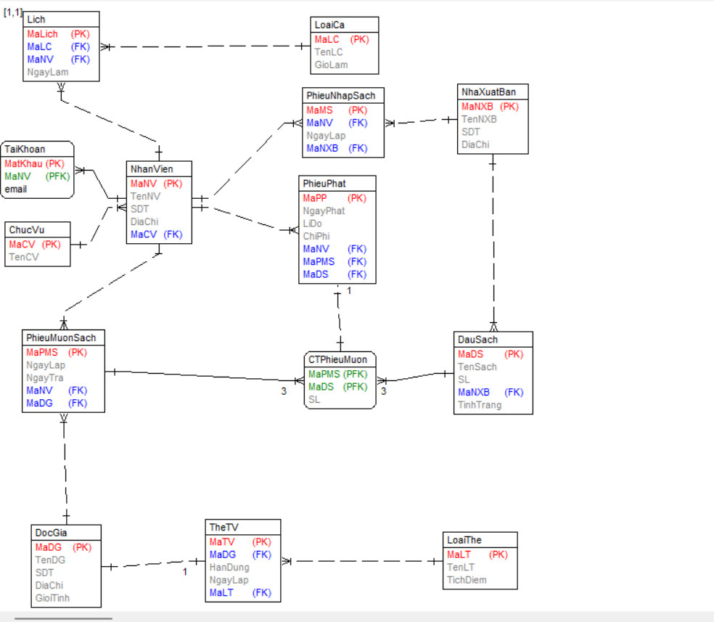

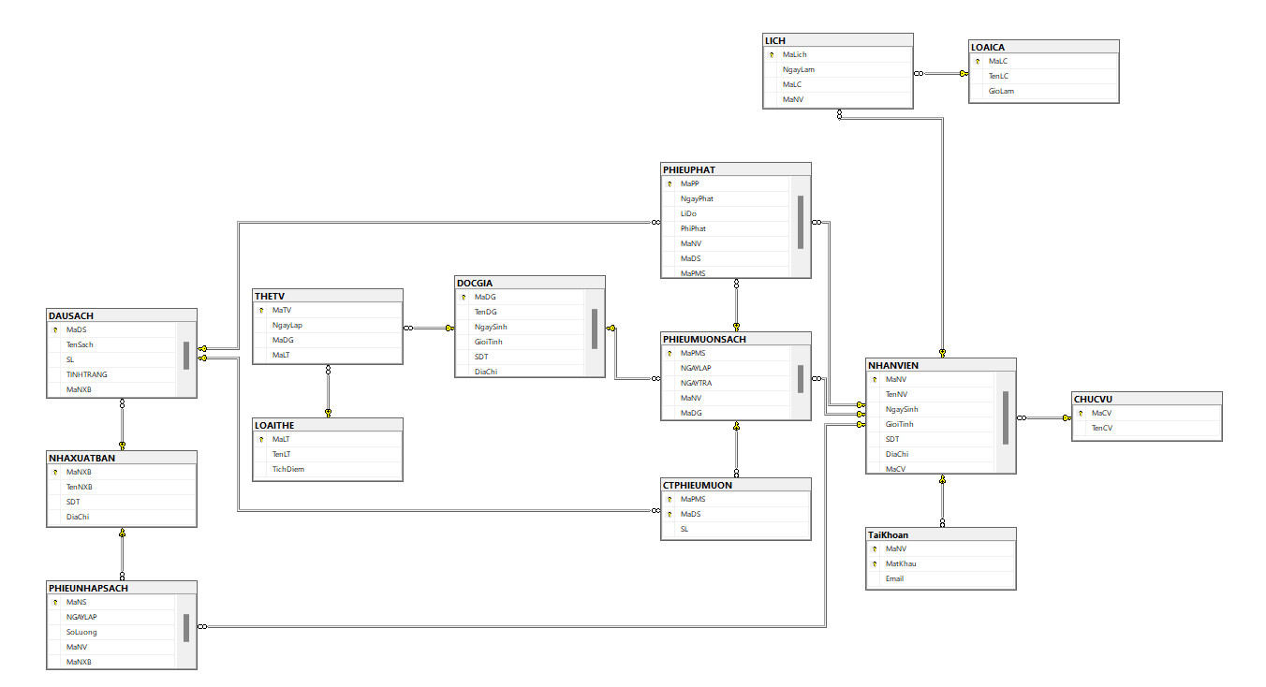**Mô hình Diagram**

**Bảng loại thẻ**

|  |  |  |  |
| --- | --- | --- | --- |
| **Tên thuộc tính** | **Kiểu dữ liệu** | **Ràng buộc** | **Độ dài** |
| MaLT | Char | Khóa chính | 5 |
| TenLT | Nvarchar | NOTNULL | 30 |
| TichDiem | Varchar | NOTNULL | 9 |

**Bảng độc giả**

|  |  |  |  |
| --- | --- | --- | --- |
| **Tên thuộc tính** | **Kiểu dữ liệu** | **Ràng buộc** | **Độ dài** |
| MaDG | Char | Khóa chính | 10 |
| TenDG | Nvarchar | NOTNULL | 30 |
| NgaySinh | Datetime | NOTNULL |  |
| GioiTinh | Nvarchar | NOTNULL | 4 |
| SDT | Char | NOTNULL | 10 |
| DiaChi | Nvarchar | NOTNULL | 40 |

**Bảng thẻ tv**

|  |  |  |  |
| --- | --- | --- | --- |
| **Tên thuộc tính** | **Kiểu dữ liệu** | **Ràng buộc** | **Độ dài** |
| MaTV | Char | Khóa chính | 5 |
| NgayLap | Datetime | NOTNULL |  |
| MaDG | Char | NOTNULL | 10 |
| MaLT | Char | NOTNULL | 5 |

**Bảng chức vụ**

|  |  |  |  |
| --- | --- | --- | --- |
| **Tên thuộc tính** | **Kiểu dữ liệu** | **Ràng buộc** | **Độ dài** |
| MaCV | Char | Khóa chính | 5 |
| TenCV | Nvarchar | NOTNULL | 20 |

**Bảng nhân viên**

|  |  |  |  |
| --- | --- | --- | --- |
| **Tên thuộc tính** | **Kiểu dữ liệu** | **Ràng buộc** | **Độ dài** |
| MaNV | Char | Khóa chính | 10 |
| TenNV | Nvarchar | NOTNULL | 30 |
| NgaySinh | Datetime | NOTNULL |  |
| GioiTinh | Nvarchar | NOTNULL | 4 |
| SDT | Char | NOTNULL | 10 |
| DiaChi | Nvarchar | NOTNULL | 40 |
| MaCV | Char | NOTNULL | 5 |

**Bảng tài khoản**

|  |  |  |  |
| --- | --- | --- | --- |
| **Tên thuộc tính** | **Kiểu dữ liệu** | **Ràng buộc** | **Độ dài** |
| MaNV | Char | Khóa chính | 10 |
| MatKhau | Varchar | Khóa chính | 15 |
| Email | Varchar | NOTNULL | 25 |

**Bảng phiếu mượn sách**

|  |  |  |  |
| --- | --- | --- | --- |
| **Tên thuộc tính** | **Kiểu dữ liệu** | **Ràng buộc** | **Độ dài** |
| MaPMS | Char | Khóa chính | 5 |
| NgayLap | Datetime | NOTNULL |  |
| NgayTra | Datetime | NOTNULL |  |
| MaNV | Char | NOTNULL | 10 |
| MaDG | Char | NOTNULL | 10 |

**Bảng nhà xuất bản**

|  |  |  |  |
| --- | --- | --- | --- |
| **Tên thuộc tính** | **Kiểu dữ liệu** | **Ràng buộc** | **Độ dài** |
| MaNXB | Char | Khóa chính | 5 |
| TenNXB | Nvarchar | NOTNULL | 30 |
| SDT | Char | NOTNULL | 10 |
| DiaChi | Nvarchar | NOTNULL | 40 |

**Bảng phiếu nhập sách**

|  |  |  |  |
| --- | --- | --- | --- |
| **Tên thuộc tính** | **Kiểu dữ liệu** | **Ràng buộc** | **Độ dài** |
| MaNS | Char | Khóa chính | 5 |
| NgayLap | Datetime | NOTNULL |  |
| SL | Tinyint | NOTNULL |  |
| MaNV | Char | NOTNULL | 10 |
| MaNXB | Char | NOTNULL | 5 |

**Bảng đầu sách**

|  |  |  |  |
| --- | --- | --- | --- |
| **Tên thuộc tính** | **Kiểu dữ liệu** | **Ràng buộc** | **Độ dài** |
| MaDS | Char | Khóa chính | 5 |
| TenSach | Nvarchar | NOTNULL | 50 |
| SL | Tinyint | NOTNULL |  |
| TìnhTrang | Nvarchar | NOTNULL | 10 |
| MaNXB | Char | NOTNULL | 5 |

**Bảng chi tiết phiếu mượn**

|  |  |  |  |
| --- | --- | --- | --- |
| **Tên thuộc tính** | **Kiểu dữ liệu** | **Ràng buộc** | **Độ dài** |
| MaPMS | Char | Khóa chính | 5 |
| MaDS | Nvarchar | Khóa chính | 5 |
| SL | Tinyint | NOTNULL |  |

**Bảng phiếu phạt**

|  |  |  |  |
| --- | --- | --- | --- |
| **Tên thuộc tính** | **Kiểu dữ liệu** | **Ràng buộc** | **Độ dài** |
| MaPP | Char | Khóa chính | 5 |
| NgayPhat | Datetime | NOTNULL |  |
| LyDo | Nvarchar | NOTNULL | 10 |
| PhiPhat | Money | NOTNULL |  |
| MaNV | Char | NOTNULL | 10 |
| MaDS | Char | NOTNULL | 5 |
| MaPMS | Char | NOTNULL | 5 |

**Bảng loại ca**

|  |  |  |  |
| --- | --- | --- | --- |
| **Tên thuộc tính** | **Kiểu dữ liệu** | **Ràng buộc** | **Độ dài** |
| MaLC | Char | Khóa chính | 5 |
| TenLC | Nvarchar | NOTNULL | 5 |
| GioLam | Varchar | NOTNULL | 8 |

**Bảng lịch**

|  |  |  |  |
| --- | --- | --- | --- |
| **Tên thuộc tính** | **Kiểu dữ liệu** | **Ràng buộc** | **Độ dài** |
| MaLich | Char | Khóa chính | 5 |
| NgayLam | Datetime | NOTNULL |  |
| MaLC | Char | NOTNULL | 5 |
| MaNV | Char | NOTNULL | 10 |